Во исполнение пункта 13 плана по реализации Концепции профилактики употребления психоактивных веществ в системе образования Иркутской области на период 2021-2025 годы ГКУ «Центр профилактики, реабилитации и коррекции» муниципальный отдел образования администрации МО «Катангский район» в ноябре 2023 года организовали проведение областной недели по профилактике употребления алкоголя среди обучающихся образовательных организаций «Будущее в моих руках», приуроченной ко Всемирному дню трезвости и борьбы с алкоголизмом.

В неделе приняли участие обучающиеся 5 – 11 классов средних школ Катангского района.

В школах проведены мероприятия для всех участников образовательного процесса в соответствии с методическими рекомендациями ГКУ ЦПРК:

|  |  |  |  |  |  |  |
| --- | --- | --- | --- | --- | --- | --- |
| ОУ **\ количество мероприятий** | **Форма проведения, название мероприятия** | **Количество участников, в том числе** | | | | Адрес сайта  ОУ со ссылкой на информацию о проведении недели |
| Обучающихся | Родителей | Педагогов | Соц. партнеров  (перечислить) |
| МБОУ СОШ с. Ербогачен \ 57 | - Акция «Настроение школы»  -Творческое задание «Улыбка класса»  - Общешкольная акция «Дарим улыбку»  - Родительский лекторий  «Подростковый алкоголизм».  - Методическое совещание классных руководителей «Организация и проведение мероприятий в рамках Недели»  - Классные часы: «Комната друзей»;  - «Просмотр и обсуждение видеоролика «Увлекательно об алкоголе для детей»;  -Просмотр и обсуждение фильма «Алкоголь – незримый враг».  - Тестирование обучающихся 5-9 классов «Сможете ли вы устоять». | 713 | 182 | 37 | - | <https://schoolerbog.edusite.ru/magicpage.html?page=25283> |
| МКОУ СОШ с. Преображенка  \ 6 | -Акция «Настроение школы»  -Творческое задание «Улыбка класса»  -Общешкольная акция «Дарим улыбки»  -Профилактическое занятие «Принимаю решение сам!»  -Просмотр и обсуждение документального фильма «Алкоголь. Секреты манипуляции»  -Анкетирование | 119 | 5 | 30 | - | *http://школа-преображенка.катанга-обр.рф/meropriyatiya-2023-2024-uchebnyj-god/* |
| МКОУ СОШ  с. Непа \ 6 | -Выступление агитбригады на общешкольной линейке  -Демонстрация видеороликов: «Генетический код - главное сокровище нации»  -«Будущее сирот из детских домов»  -Размещение информации для родителей в группе Ученики-Учителя-Родители: «Родители! Внимание!», «Счастливый подросток», «Путь к сближению», «Как строить доверительные отношения»  -Классный час для 9-11 кл «Пиво пенное»  -Выставка рисунков и плакатов о ЗОЖ  Круглый стол «Умей сказать НЕТ!» | 64 | 16 | 24 | - | http://школа-непа.катанга-обр.рф/budushhee-v-moih-rukah- |
| МКОУ СОШ  с. Подволошино \ 19 | - Тренинг «Мое будущее»  - Игра-дискуссия «Верю- не верю»  - классный час «Употребление алкоголя: мифы и реальность».  - Беседа «Сумей отказаться»  – показ презентации «Знаешь сам расскажи товарищу»  - Диспут «Причина одна – последствий множество»  – беседа «Моё хобби».  - Анкетирование 7-11 кл  - Акция «Мое настроение» 5- 11 кл  - Рассылка в мессенджере Wats App в родительских группах памяток, буклетов, рекомендаций | 120 | 32 | 17 | - | <https://vk.com/wall-217342580_213> |
| МКОУ СОШ  с. Бур \ 19 | - Анкетирование (1-2 этапы)  - Акция «Настроение школы»  - Демонстрация фильма «Секреты манипуляции. Алкоголь» с последующим обсуждением  - Распространение полиграфической продукции по профилактике употребления алкогольных напитков среди подрастающего поколения  - Круглый стол «Мои увлечения»  Закрытие недели. | 43 | 5 | 10 | 1(ФАП) | [www.школа-бур.катанга-обр.рф](http://www.xn----7sbe7afrsx2b.xn----7sbaagj0c0amvo.xn--p1ai) |
| **Всего** 5 СОШ | 107 мероприятий | 1059 | 240 | 118 | 1(ФАП) |  |

Мероприятия в МБОУ СОШ с.Ербогачен:

|  |  |  |  |
| --- | --- | --- | --- |
| настроение школы — копия  Акция «Настроение школы» | творческое задани улыбка класса  Творческое задание  «Улыбка класса» | акция дарим улыбку  Акция «Дарим улыбку» | IMG-20231008-WA0015  «Комната друзей» |

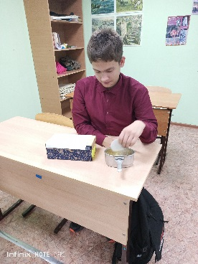 МКОУ СОШ с. Подволошино Акция «Твое настроение»

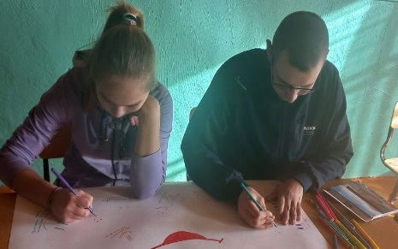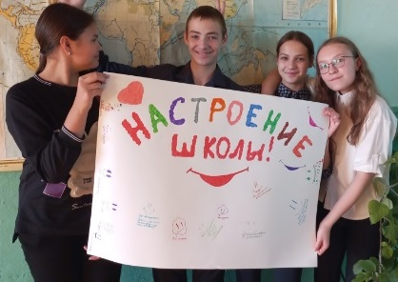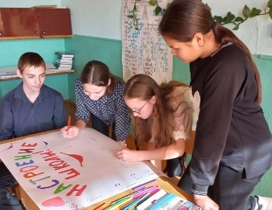 МКОУ СОШ с.Бур Акция «Настроение школы»